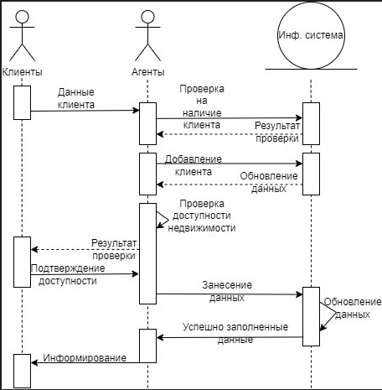

КП Т.19620.401 ГЧ

Утверд.

Багласова Т.Г.

Т. Контр.

Провер.

Кривошеина А. В.

Разраб.

Скибицкий Ю. П.

Листов 4

Лист 1

№ докум.

Подпись

Дата

Изм.

Лист

### СОЗДАНИЕ ПРИЛОЖЕНИЯ ПО АВТОМАТИЗАЦИИ РАБОТЫ СОТРУДНИКА АГЕНТСТВА НЕДВИЖИМОСТИ УП «Скиба»

ДИАГРАММА ПОСЛЕДОВАТЕЛЬНОСТИ

У

Масса

Лит.

Масштаб

Реценз.

ТБП

Н. Контр.

Взам.инв.№

Подп. и дата

Инв.№дубл.

Инв.№подл.

Подп. и дата